TRƯỜNG ĐẠI HỌC ĐÀ LẠT
KHOA CÔNG NGHỆ THÔNG TIN


BÁO CÁO BÀI TẬP NHÓM
CƠ SỞ DỮ LIỆU

PHÂN TÍCH VÀ THIẾT KẾ CƠ SỞ DỮ LIỆU

Giảng viên hướng dẫn: Tạ Thị Thu Phượng
Lớp: CTK47A
Nhóm: 1
Danh sách thành viên:
Trần Xuân Hiếu 2312222
Lê Anh Khoa 2312222
Trương Võ Trọng Nhân 2312222
Đinh Thị Mai Lành 2312660

Lâm Đồng, tháng 04/2025

I. MÔ HÌNH THỰC THỂ - KẾT HỢP
I.1. Lược đồ thực thể - kết hợp
Lược đồ thực thể kết hợp cơ sở dữ liệu QuanLyCongTy:
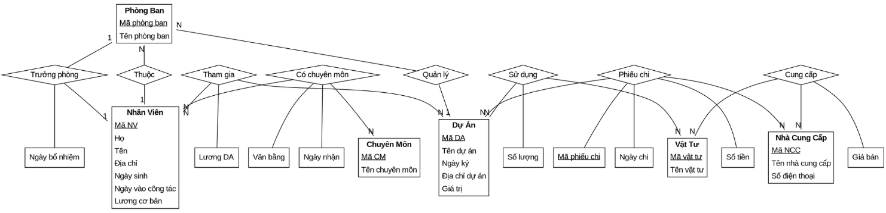
Sơ đồ ER của cơ sở dữ liệu Quản lý công ty. Trong sơ đồ này, các thực thể chính – bao gồm Nhân Viên, Phòng Ban, Dự Án, Vật Tư, Nhà Cung Cấp, Chuyên Môn – được biểu diễn bằng hình chữ nhật liệt kê các thuộc tính (thuộc tính khóa chính được gạch chân). Các mối quan hệ giữa các thực thể (ví dụ: Thuộc, Quản lý, Trưởng phòng, Tham gia, Sử dụng, Cung cấp, Có chuyên môn, Phiếu chi) được biểu diễn bằng hình thoi, với ký hiệu 1 hoặc N trên mỗi nhánh nối để thể hiện tương ứng quan hệ một-nhiều hay nhiều-nhiều ở mỗi phía. Đối với những quan hệ có thuộc tính riêng, các thuộc tính đó được biểu diễn trong các hình chữ nhật nhỏ nối vào hình thoi của quan hệ (ví dụ: quan hệ Tham gia giữa Nhân Viên và Dự Án có thuộc tính Lương DA, Phiếu chi (giữa Dự Án và Nhà Cung Cấp) có Mã phiếu chi, Ngày chi, Số tiền, Có chuyên môn (giữa Nhân Viên và Chuyên Môn) có Văn bằng, Ngày nhận, Trưởng phòng có Ngày bổ nhiệm, Sử dụng có Số lượng, Cung cấp có Giá bán). Sơ đồ ER trên thể hiện rõ các thực thể, thuộc tính và mối quan hệ trong hệ thống quản lý công ty.
II. MÔ HÌNH QUAN HỆ
II.4. Lược đồ cơ sở dữ liệu cài đặt
Sơ đồ quan hệ:
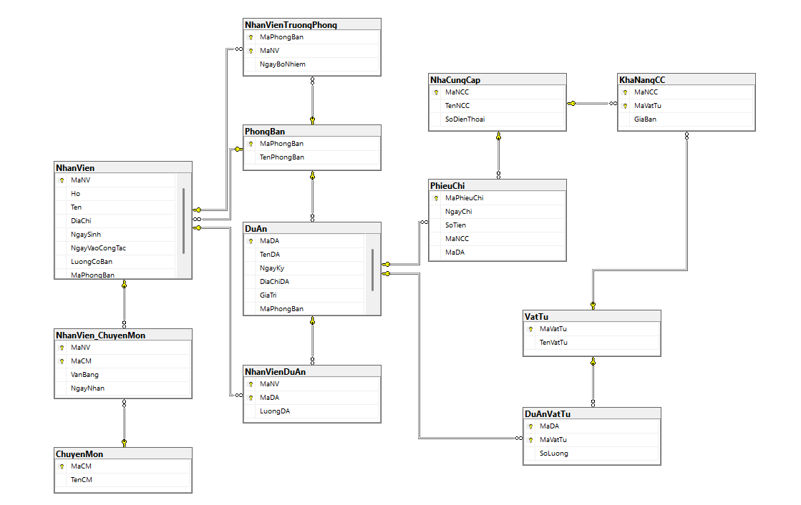
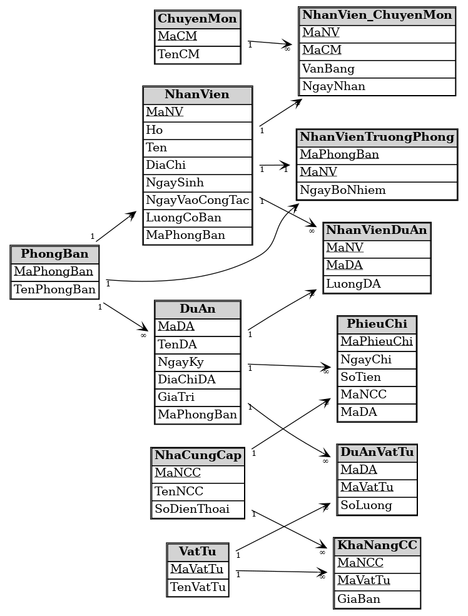
III. RÀNG BUỘC TOÀN VẸN
Ràng buộc 1: Kiểm tra mỗi phòng ban ít nhất 4 nhân viên
Ràng Buộc 1 | Insert | Delete | Update
NhanVien | - | + | + (MaPhongBan)
Ràng buộc 2: Đảm bảo mỗi phòng ban có đúng một trưởng phòng
Ràng buộc 2 | Insert | Delete | Update
NhanVienTruongPhong | + | - | + (MaPhongBan)

Ràng buộc 3: Đảm bảo trưởng phòng thuộc phòng ban
Ràng buộc 3 | Insert | Delete | Update
NhanVienTruongPhong | + | - | + (MaNV,MaPhongBan)

Ràng buộc 4: Kiểm tra ngày nhận chuyên môn không lớn hơn ngày hiện tại
Ràng buộc 4 | Insert | Delete | Update
NhanVienChuyenMon | + | - | + (NgayNhan)

Ràng buộc 5: Đảm bảo một dự án có ít nhất một nhân viên tham gia
Ràng buộc 5 | Insert | Delete | Update
NhanVienDuAn | - | + | + (MaDA,MaNV)

Ràng buộc 6: Một dự án chỉ do một phòng ban duy nhất phụ trách
Ràng buộc 6 | Insert | Delete | Update
DuAn | + | - | + (MaDA,MaPhongBan)

Ràng buộc 7: Kiểm tra mỗi phiếu cho chỉ liên quan đến một dự án
Ràng buộc 7 | Insert | Delete | Update
NhanVienDuAn | + | - | + (MaPhieuChi,MaDA)

Ràng buộc 8: Kiểm tra mỗi phiếu cho chỉ liên quan đến một dự án
Ràng buộc 8 | Insert | Delete | Update
NhanVienTruongPhong | + | - | + (MaNV,NgayBoNhiem)
NhanVien | + | - | +  (NgayVaoCongTac)

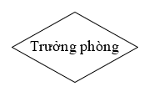

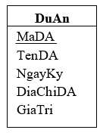
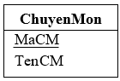
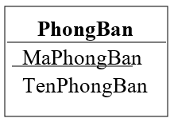
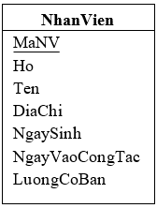

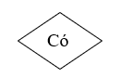
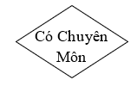

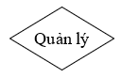
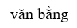
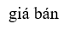
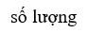
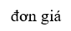
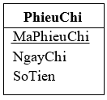
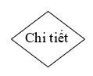
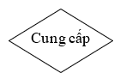
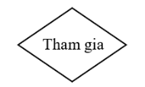
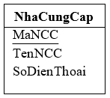
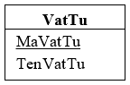
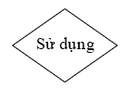

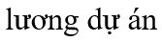

5
4
2
13
120
110
100
9
8
7
6
3
1
PhieuChi
MaPhieuChi
NgayChi
SoTien
MaNCC
MaDA
NhaCungCap
MaNCC
TenNCC
SoDienThoai
ChiTietPhieuChi
MaPhieuChi
MaVatTu
SoLuong
DonGia
KhaNangCC
MaNCC
MaVatTu
GiaBan
VatTu
MaVatTu
TenVatTu
DuAnVatTu
MaDA
MaVatTu
SoLuong
DuAn
MaDA
TenDA
NgayKy
DiaChiDA
GiaTri
MaPhongBan
PhongBan
MaPhongBan
TenPhongBan
NhanVienTruongPhong
MaNV
MaPhongBan
NgayBoNhiem
NhanVienChuyenMon
MaNV
MaCM
VanBang
NgayNhan
NhanVien
MaNV
Ho
Ten
DiaChi
NgaySinh
NgayVaoCongTac
LuongCoBan
MaPhongBan
NhanVienDuAn
MaNV
MaDA
LuongDA
ChuyenMon
MaCM
TenCM

